SISTEMA INMUNE


GRADO 7 – SEMANA 17 – TEMA: SISTEMA INMUNE
CUANDO LOS VIRUS LLEGARON A LA PANTALLA GRANDE

A lo largo de la historia del cine, las epidemias de distintas enfermedades han “contagiado” las historias de la pantalla grande, con diferentes niveles de estragos sociales e incluso visiones apocalípticas. De acuerdo con González Fernández, en muchos casos las epidemias cinematográficas también pueden ser leídas como metáforas sociales.

“Las epidemias en el cine se pueden ver como metáforas sociales (…); es una representación de lo que, como humanidad, deseamos, tememos, buscamos, y, en el caso de las epidemias, nos plantea un escenario sobre cómo podemos enfrentar una situación como esa, que nos genera un miedo”, explicó. Es por eso que, sobre todo en las películas en las que se vence al virus, especificó González Fernández, se habla sobre una nueva esperanza, un renacimiento, aunque las epidemias en la realidad no tienen un final específico.
Las películas de epidemias se han clasificado como películas de desastre, porque en muchos casos se han visto como apocalípticas, se han interpretado como historias que nos hablan de un posible fin de la humanidad; otras son más realistas, pero en todas las películas, las epidemias aparecen como una amenaza para la subsistencia del ser humano”.

Sin embargo, una buena parte de la filmografía de contingencias sanitarias, en opinión de González Fernández, son “poco fidedignas y con graves imprecisiones científicas” y, en muchas ocasiones, se exaltan las respuestas colectivas de anarquía y de pánico sin fundamento. Este tipo de conductas inadecuadas continuó González Fernández, se plasman como respuesta a la afección de salud, “que pueden ir desde el miedo infundado, la resistencia a cumplir con las recomendaciones de salud, la discriminación de los infectados y el desorden social”.
“Si bien, algunas historias buscan apegarse a lo que pudiera ser la realidad de una pandemia, otras simplemente son un pretexto para entretener; son cosas que ocurren en las películas por necesidades dramáticas”, advirtió.
GRADO 7 – SEMANA 17 – TEMA: SISTEMA INMUNE

SISTEMA INMUNE

El sistema inmunológico es la defensa natural del cuerpo contra las infecciones, cuenta con una red compleja de células (como los linfocitos) y órganos que trabajan juntos para defender al cuerpo de sustancias extrañas (antígenos) tales como las bacterias, los virus o las células tumorales. A través de una reacción bien organizada, su cuerpo ataca y destruye los organismos infecciosos que lo invaden. Estos cuerpos extraños se llaman antígenos.

RESPUESTA INMUNE:
La respuesta inmune es un esfuerzo coordinado. Todas las células inmunitarias trabajan juntas, por lo que necesitan comunicarse entre sí. Esta comunicación se logra mediante la secreción de mayores niveles de una molécula proteica especial llamada citocina, que actúa sobre otras células.
Los seres humanos tienen tres tipos de inmunidad: innata, adquirida y pasiva:

A continuación, se describen algunas de las células que forman parte del sistema inmunitario:

LEUCOCITOS o GLOBULO BLANCO
GRADO 7 – SEMANA 17 – TEMA: SISTEMA INMUNE
Un tipo de glóbulo sanguíneo (célula de la sangre) que se produce en la médula ósea y se encuentra en la sangre y el tejido linfático. los glóbulos blancos se encargan de promover respuestas inflamatorias, fagocitar agentes patógenos y reconocerlos y aislarlos, entre otras muchas funciones. Hay diferentes tipos de leucocitos que forman parte de la respuesta inmune

- AGRANULOCITOS:
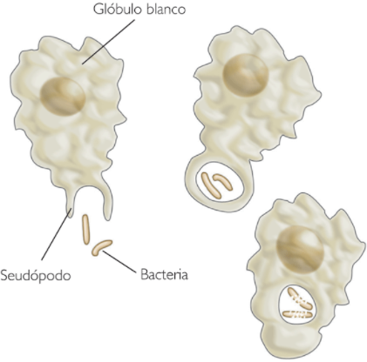
Son células sanguíneas, parte de los glóbulos blancos (leucocitos), que carecen de gránulos específicos, son mononucleares y tienen el núcleo más grande que los granulocitos.

- MONOCITOS: Este tipo de leucocitos tienen la labor de identificar a los agentes externos y posteriormente eliminarlos mediante un proceso celular, llamado fagocitosis. Además, se encargan de desechar a los tejidos muertos para poder devolver la funcionalidad al tejido afectado.

- LINFOCITOS: Los linfocitos son uno de los principales tipos de células inmunitarias. Los linfocitos se dividen principalmente en células B y T.
GRADO 7 – SEMANA 17 – TEMA: SISTEMA INMUNE

LOS LINFOCITOS B | LOS LINFOCITOS T
Las células B se forman en la médula ósea y, después, se agrupan en los ganglios linfáticos y otras áreas de tejido linfático del cuerpo. No pueden destruir materiales no deseados por sí mismas; en su lugar, producen los anticuerpos que reconocen antígenos específicos y se acoplan a ellos. Estos anticuerpos destruyen los antígenos o dan instrucciones para que lo hagan otras células inmunitarias, como las células T. | Las células T también se forman en la médula ósea, pero luego se mueven al timo, una glándula detrás del esternón, para madurar. Se reúnen en los ganglios linfáticos y el bazo, donde pueden reconocer virus específicos y otras células no deseadas, y reaccionar a ellos de manera similar a los anticuerpos. Algunas células T son responsables de manejar la respuesta inmunitaria en general y no atacan sustancias nocivas por sí mismas.  Las células T citotóxicas destruyen materiales no deseados. Cuando encuentran antígenos unidos a invasores nocivos, matan a los invasores.  Las células T auxiliares producen sustancias que facilitan el trabajo de las células B y las células T citotóxicas, pero no destruyen invasores nocivos por sí mismas.  Las células T reguladoras (inhibidoras) evitan que el sistema inmunitario reaccione desproporcionadamente y ataque de tejidos sanos en todo el cuerpo.
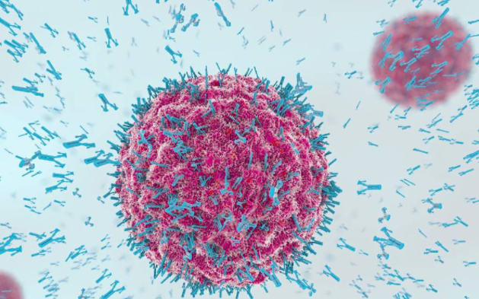 | 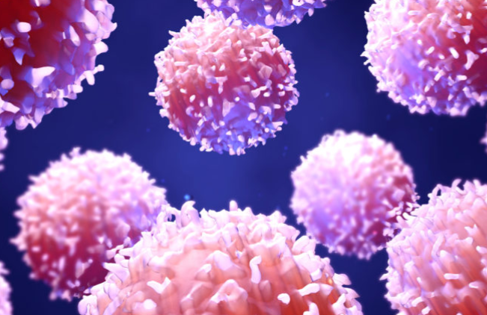

- GRANULOCITOS
Son células de la sangre (leucocitos), caracterizadas por los modos de colorear los orgánulos (gránulos) de su citoplasma, en microscopía de luz. Según el color con el que quedan tintados, hay tres tipos de granulocitos en la sangre humana:
- NEUTROFILOS: El neutrófilo es uno de los primeros tipos de células que van al sitio de una infección y ayudan a combatirla porque ingieren los microorganismos y elaboran enzimas que los destruyen. Se llaman neutrófilos porque no se tiñen con colorantes ácidos ni básicos, por lo que su citoplasma al microscopio óptico aparece de color rosa suave.

- EOSINÓFILOS: son los encargados de responder a las reacciones alérgicas. Lo que hacen es inactivar las sustancias extrañas al cuerpo para que no causen daño, y también poseen gránulos tóxicos que matan a las células invasoras y limpian el área de inflamación.
GRADO 7 – SEMANA 17 – TEMA: SISTEMA INMUNE
- BASÓFILOS: también intervienen en las reacciones alérgicas, liberando histamina, sustancia que aumenta la circulación sanguínea en la zona para que aparezcan otro tipo de glóbulos blancos y, además, facilitan que éstos salgan de los vasos sanguíneos y avancen hacia la parte dañada. También liberan heparina, una sustancia que disuelve los coágulos.

- MACRÓFAGOS:
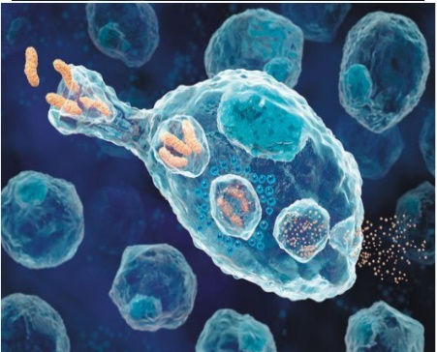
Los macrófagos son la primera línea de defensa del cuerpo y cumplen muchas funciones. Un macrófago es la primera célula en reconocer y envolver sustancias extrañas (antígenos). Los macrófagos descomponen estas sustancias y presentan las proteínas más pequeñas a los linfocitos T. (Las células T están programadas para reconocer, responder a y recordar antígenos.) Los macrófagos también producen sustancias llamadas citocinas que ayudan a regular la actividad de los linfocitos.

ACTIVIDADES POR DESARROLLAR

- Con base a la lectura “CUANDO LOS VIRUS LLEGARON A LA PANTALLA GRANDE” Realizar las siguientes actividades (requiere 1 hoja blanca, colores, lápiz):
- Extraiga 6 ideas importantes de la lectura que se resuma en un reglón.
____________________________________________________________________________
____________________________________________________________________________________________________________________________________________________________________________________________________________________________________________________________________________________________________________________________________________________________________________________________
- Realiza 3 dibujos que representa la lectura:

- con las oraciones y los dibujos construye un infograma que represente en que consiste la lectura en una hoja en blanco.
- Marca con una X la respuesta correcta según corresponda:
GRADO 7 – SEMANA 17 – TEMA: SISTEMA INMUNE
- ¿Nombre que recibe los cuerpos extraños que ingresan al cuerpo?  ___ Linfocitos.  ___Antígenos.  ___Anticuerpos.  ___Fagocitosis. | - ¿Cuál es la función del sistema inmune?  ___ Elimina sustancias de desechos.  ___ Transporta nutrientes a la célula.  ___ Sistema de defensa del cuerpo.  ___ Proporciona energía al cuerpo.
- ¿Nombre que recibe cuando las células trabajan conjuntamente?  __ Anticuerpos.  __Fagocitosis.  __ Respuesta inmediata.  __ Respuesta inmune. | - La mucosa en la nariz es un tipo de respuesta:  __ Innata.  __ Adquirida.  __ Pasiva.  __ Ninguna.
- Completar los siguientes pergaminos de a cuerdo al tipo de inmunidad que presenta:
PASIVA
__________________________________________________________________________________________________________________________________________________________________________
ADQUIRIDA
_________________________________________________________________________________________________________________________________________________________
INNATA
________________________________________________________________________________________________________________________________________________________________________________________
- Completa los espacios en blancos sobre los tipos de celulas que actua en el sistema inmune:
- La inmunidad ______________ consiste en las barreras que impide que materiales dañinos ingresen al cuerpo; como piel, membranas mucosas.
- Los leucocitos o glóbulos blancos se producen en __________________________.
- Los agranulocitos Son células sanguíneas, parte de los glóbulos blancos (leucocitos), que carecen de _____________________________.
- Los agranulocitos son _______________________ y ____________________.
- Los linfocitos B se encarga de producir ______________________.
- Las _____________________________ evitan que el sistema inmunitario reaccione desproporcionadamente y ataque de tejidos sanos en todo el cuerpo.
- Un ______________ es la primera célula en reconocer y envolver sustancias extrañas (antígenos). Los macrófagos descomponen estas sustancias y presentan las proteínas más pequeñas a los _________________.
- Resolver el siguiente crucigrama:

GRADO 7 – SEMANA 17 – TEMA: SISTEMA INMUNE
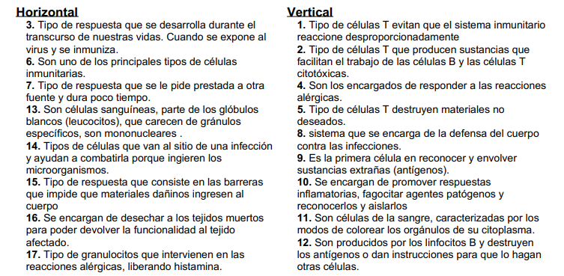
- Busca en la sopa de letras las siguientes palabras:
GRADO 7 – SEMANA 17 – TEMA: SISTEMA INMUNE
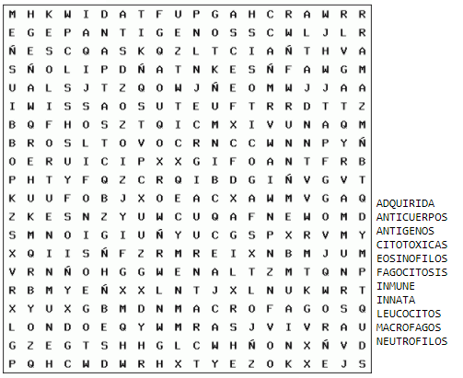

VALORA TU APRENDIZAJE |  | SI | NO | A VECES
1.Cognitivo | Reconoce la función del sistema inmune y las células que ayudan a combatir los antígenos.
2.Procedimental | Realiza las actividades propuestas sobre el sistema inmune y las células de defensa.
3.Actitudinal | El estudiante demuestra una buena actitud para el desarrollo de las actividades.


FUENTES BIBLIOGRAFICAS:
https://www.educ.ar/recursos/14370/respuesta-inmune#:~:text=Cuando%20el%20sistema%20inmunol%C3%B3gico%20se,capaces%20de%20reconocerlo%20y%20combatirlo.&text=Cuando%20se%20le%20administra%20a,sistema%20inmunol%C3%B3gico%20y%20crea%20inmunidad.
https://concepto.de/sistema-inmunologico/

